HOMILIE
Bezorgde Moeder
Lucas 1,39-56
15 augustus 2015
Pol Hendrix

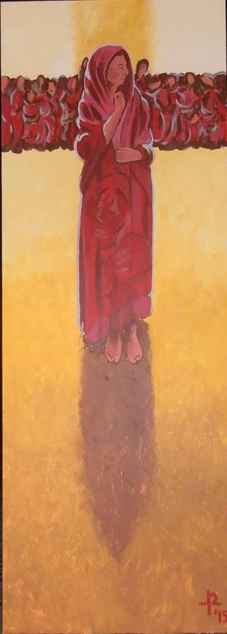Zo ’n dertig jaar later is diezelfde Maria buitengewoon bezorgd om haar zoon. Mensen lopen achter hem aan, verwachten veel van hem, maar er zijn ook mensen die hem voor gek verklaren en, erger nog, die hem ter dood willen brengen. Deze bezorgde moeder, die hier voor u staat, is niet meer dezelfde dienstmaagd des Heren die ons door Lucas geschilderd werd. Nee, deze bezorgde moeder is de moeder van Jezus zoals we die in het oudste evangelie ontmoeten. In het Marcusevangelie treedt Maria maar één keer op en nog wel naamloos. Die passage hebben we hier op de tiende zondag (7 juni) nog beluisterd. Daarin zit Jezus bij hem thuis met een kring mensen om zich heen en buiten zijn zijn moeder en zijn broers aangekomen en die sturen iemand naar binnen om hem te roepen. “Uw moeder en uw broers staan buiten en zoeken u,” zegt die. Daarop antwoordt Jezus: ‘Wie zijn mijn moeder en mijn broers?’ Hij kijkt de mensen aan die in een kring om hem heen zitten en zegt: ‘Jullie zijn mijn moeder en mijn broers. Want iedereen die de wil van God doet, die is mijn broer en zuster en moeder’ (Mc 3,31-35).

Daar staat ze dan, de bezorgde moeder. Ze kijkt voorzichtig langs haar schouder naar de stoet mensen achter haar die achter Jezus aangaat. Ze
voelt de angst in haar keel. Als we onze ogen half dicht knijpen of van op afstand kijken, dan zien we dat haar angst terecht is, want het kruis is duidelijk zichtbaar. Als we van dichterbij kijken dan zien we in haar kleed ter hoogte van haar buik een moeder met kind. In het oudste evangelie is er niemand die tot haar zegt: “Gij zijt gezegend onder de vrouwen en gezegend is de vrucht van uw schoot”. Zij voelt zich helemaal niet gezegend, zij voelt zich helemaal niet gelukkig met het vuur dat haar zoon kwam brengen en hoe hij verlangt dat het oplaait (Lc 12, 49). Of om bij Marcus te blijven, waar Jezus de raadselachtige uitspraak doet: “Iedereen moet met vuur gezouten worden” (Mc 9,49). Zijn vurigheid staat in schril contrast met de kilte die zij in zich voelt. Als een koud zwaard dat dwars door haar heen gaat. Zoals de oude Simeon had voorspeld volgens het Lucasevangelie: “Hij zal een teken zijn dat betwist wordt en zelf zult u als door een zwaard doorstoken worden. Zo zal de gezindheid van velen aan het licht komen” (Lc 2, 34v).
Ze wordt het gewaar, Maria, ze beklaagt zichzelf: waarom is mijn oudste zoon niet gewoon timmerman gebleven? Waarom kon hij niet gewoon het vak uitoefenen dat zijn vader hem had geleerd? Waarom kon hij niet veilig in Nazaret blijven, bij zijn familie die van hem hield, tussen zijn buren die hem waardeerden? Waarom moest hij zo nodig Johannes de doper opvolgen? Je ziet wel wat er met hém gebeurde: hij verloor zijn hoofd! O, maar ze weet wel bij wie ze met haar klachten terecht moet! Hij daar! “Mijn hart prijst hoog de Heer. Van vreugde juicht mijn geest om God, mijn redder.” ‘Red me dan’ is de inwendige schreeuw die haar verscheurt. Haar diep geloof aan de ene kant en de angst om het onvermijdelijke lot van haar zoon aan de andere kant splijten haar in twee. Waarom heb ik dit kind op de wereld gezet? Om het te moeten aanzien hoe zijn barmhartige Vader hem een vroegtijdige dood injaagt? Kan ik dan enkel maar lijdzaam toezien? Kan ik dan enkel maar aanvaarden? Het is de klacht van de bezorgde moeder, van vele bezorgde moeders in alle tijden en overal ter wereld. Welke bezorgde moeder zal zich niet in Maria herkennen?

Er is een hemelsbreed verschil tussen de Maria die ten hemel is opgenomen en de bezorgde moeder van Jezus. De eerste is door de kerk zo goed als tot godin verheven, de tweede is een vrouw die als moeder moet doorstaan wat vele moeders moeten doorstaan. Ze worden de hemel in geprezen wanneer ze zich op aarde bescheiden en dienstbaar blijven opstellen. Zeker de kerk wil geen vrouwen op het voorplan, geen vrouwen in het beleid, enkel dienstmaagden voor de heren in purperen en rode soutanes! Zij vereren met verve de Maria wiens onderdanig beeld zij zelf hebben gecreëerd. ‘Mij geschiede naar uw woord,’ ze horen het haar graag zeggen. Ondertussen heeft elke katholiek wel haar of zijn eigen beeld van Maria. Dat kán vermits de geschiedenis en de bijbel ons toch niets met zekerheid over de moeder van Jezus kunnen vertellen. De kerk heeft zelf wel voor de beeldvorming gezorgd, maar tegenwoordig zijn gelovigen wel zo mondig ge-worden dat zij toch liever hun eigen beeld van Maria vormen. Zo doen ze dat met Jezus ook en zo gaat ieder zijn eigen weg op met zijn eigen geloof en zijn eigen godsdienstigheid. Daarom zijn wij hier ook met zo weinigen aanwezig …
De Maria die ik hier heb geschilderd is dus de bezorgde moeder van Jezus, zoals ze in het Marcusevangelie heel kort wordt opgevoerd. Een vrouw die het niet eens is met de weg die haar oudste zoon is opgegaan en die zich daarover doodongerust maakt. Daar is niks heiligs of hemels aan, dat is gewoon een moeder zoals elke andere moeder. Maar algauw vond men dat de moeder van de Zoon van God toch ook wel op een schavotje mocht geplaatst worden. Toen werden die verhalen omtrent Jezus’ geboorte verteld, waarvan sommige in de evangelies van Matteüs en Lucas werden opgenomen. En door allerlei omstandigheden werd Maria in het christendom steeds verder naar voor geschoven of hoger verheven, tot er bij dogma werd bepaald dat zij met ziel én lichaam in de hemel is opgenomen. Dat mogen wij als brave katholieken dus niet tegenspreken. Maar wat we wél kunnen doen is er voor zorgen dat die hemel niet zo ver blijft omdat we ook hier voor elkaar een hemel kunnen worden. We moeten Maria niet uit haar hemel bidden. We zouden beter hier in haar schaduw staan, naar haar kijken en in haar de vele bezorgde moeders herkennen die zich vragen stellen bij wat er van hun zonen en dochters zal geworden in deze wereld, die nog niet veel weg heeft van een hemel op aarde …

Pol Hendrix, “Bezorgde Moeder” (Maria volgens Marcus 3,31-35), acrylaatverf op mdf-paneel 61x170cm, augustus 2015

